MÔN THỂ DỤC LỚP 8
ÔN TẬP NHẢY CAO KIỂU BƯỚC QUA
A. LÍ THUYẾT:
1. Kĩ thuật nhảy cao kiểu bước qua.
a. Kĩ thuật chạy đà.
+ Chạy đà thường dài khoảng 5 – 9 bước đà (mỗi bước đà tương đương với hai bước đi thường). Góc độ chạy đà chếch với xà khoảng 25 – 40 độ. Nếu giậm nhảy bằng chân trái thì đứng phía bên phải xà và ngược lại.
+ Tư thế chuẩn bị: Đứng chân lăng trước, chân giậm nhảy phía sau, đầu gối hơi khụy, hai tay buông tự nhiên, mắt nhìn theo hướng chạy vào đà.
+ Kĩ thuật chạy đà:
- Một số bước đà đầu: Chạy tăng dần tốc độ, duy trì cho đến khi đặt chân vào điểm giậm nhảy
- Ba bước đà cuối:
* Bước 1: Đưa chân giậm nhảy ra trước dài hơn các bước trước đó và đặt gót chân chạm đất phía trước.
* Bước 2: Đưa nhanh chân lăng ra trước, đây là bước dài nhất trong ba bước đà cuối. Khi chân chạm đất hơi miết bàn chân xuống đất ra sau. Việc duy trì tốc độ là rất quan trọng, vì vậy cần giữ cho thân thẳng, không được ngả vai ra sau trước khi kết thúc thời kì chống.
* Bước 3: Chủ động đưa chân giậm nhảy và hông cùng bên vươn nhanh về trước để đặt gót bàn chân vào điểm giậm nhảy. Lúc này chân giậm nhảy gần như thẳng , toàn bộ thân, hông, đùi, cẳng chân chếch ra sau. Không phải thân trên chủ động ngả ra sau, mà chủ yếu do đua nhanh vùng hông và chân giậm nhảy về trước tạo nên. Hai tay hơi co, khuỷu tay hướng ra sau, nhưng không để hai khủy khép vào người, mà nâng cao gần ngang vai để sẵn sàng đánh tay hỗ trợ với giậm nhảy.
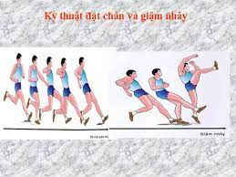
b. Kĩ thuật giậm nhảy.
Bàn chân giậm nhảy ở bước đà cuối cùng tiếp đất bằng gót, sau đó nhanh chóng chuyển sang cả bàn, tiếp theo chùng gối để tạo thế co cơ khi giậm nhảy. Khi giậm nhảy cần dùng hết sức của chân đạp thật mạnh thật nhanh xuống đất để bật người lên cao như sức bật của lò xo. Phối hợp với chân giậm nhảy khi đạp đất, chân lăng đá mạnh từ sau ra trước lên cao, hai tay đánh từ sau ra trước lên cao hướng khuỷu tay sang hai bên và dừng đột ngột ở độ cao ngang vai để tạo một lực nâng cơ thể lên cao. Động tác giậm nhảy tuy rất mạnh và nhanh nhưng phải phối hợp hết sức chính xác, ăn nhịp giữa chạy đà với giậm nhảy góc độ hợp lí mới đạt thành tích cao.
Giậm nhảy là giai đoạn quan trọng nhất trong các giai đoạn kĩ thuật nhảy cao.
c. Kĩ thuật giai đoạn qua xà (giai đoạn trên không).
Bắt đấu khi chân giậm nhảy rời khỏi mặt đất, người đang bay lên cao, chân đá lăng duỗi phía trước, chân giậm nhảy duỗi chếch xuống dưới phía sau. Khi bay gần đến điểm cao nhất thì gập thân, tay cùng bên với chân lăng duỗi về trước phối hợp với hất chân lăng theo một vòng cung qua xà. Cùng lúc với chân lăng qua xà nhanh chóng co chân giậm nhảy, sau đó đá mạnh lên cao ra trước, tiếp theo hơi xoay người lại phía xà hất mạnh chân giậm nhảy và chân cùng bên đi theo một vòng cung qua xà. Hai tay phối hợp tự nhiên.
d. Giai đoạn tiếp đất.
Sau khi qua xà, chân đá lăng chủ động tiếp đất trước, sau đó đến chân giậm nhảy tiếp đất, cả hai chân cùng chùng gối để giảm chấn động.
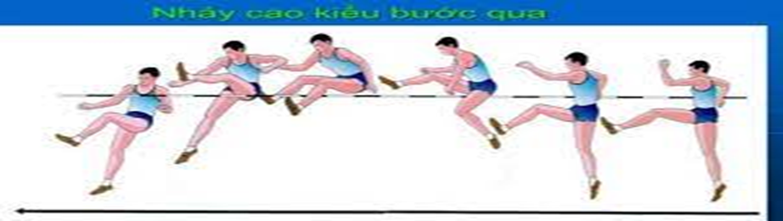

B. HỌC SINH TRẢ LỜI CÂU HỎI.
Câu 1: Em hãy trình bày kĩ thuật nhảy cao kiểu bước qua?

***************************

